

**TUGAS**

**PEMROGRAMAN PERANGKAT BERGERAK**

Disusun oleh:

Agustina Bau 161511003

Mufid Jamaluddin 161511019

Rohmat Dasuki 161511030

Program Studi D3-Teknik Informatika

Jurusan Teknik Komputer dan Informatika

**POLITEKNIK NEGERI BANDUNG**

**BANDUNG**

**2018**

**Deskripsi Tugas**

        Untuk mendukung program pemerintah dalam meningkatkan destinasi wisata di Garut, maka salah satunya dibutuhkan sebuah aplikasi berbasis Android untuk memperkenalkan tempat-tempat tourism yang berada di kota tersebut. Hal ini disebabkan banyak wisatawan yang hanya mengetahui lokasinya, sehingga mereka hanya mengunjungi tempat-tempat yang telah popular saja. Selain membantu usaha pemerintah, upayanya juga membantu para stakeholder yang berkaitan.

***Functional Analysis***

*Functional Analysis* dibuat dengan asumsi pemerintah sudah mempunyai data data tentang tempat wisata di Garut. Karena aplikasi ditujukkan untuk masyarakat, maka *functional analysis* nya adalah :

* Masyarakat dapat mencari informasi mengenai tempat wisata di kota Garut
* Masyarakat dapat memberikan penilaian dan keluhan terhadap tempat wisata melalui aplikasi

***Functional Requirement***

Dari *Functional Analysis*, dapat dibuat Functional Requirement nya yaitu :

Masyarakat dapat mencari informasi mengenai tempat wisata di kota Garut.

1.   Aplikasi menyediakan fitur untuk menampilkan informasi mengenai tempat wisata di Kota Garut.

2.   Aplikasi menyediakan fitur untuk mencari informasi tempat wisata di Garut.

Masyarakat dapat memberikan penilaian dan keluhan terhadap tempat wisata melalui aplikasi

3. Aplikasi menyediakan fitur untuk memberikan penilaian dan keluhan terhadap tempat wisata.

**Objek-objek**

Dari Functional Requirement, terdapat objek-objek kandidat class.

1. TempatWisata
2. CariWisata
3. MasukkanWisata

**Requirement Data**

Informasi Tempat Wisata :

1.    Nama Tempat Wisata

2. Alamat Tempat Wisata

3. Harga Masuk Tempat Wisata

4. Jam Kunjungan Tempat Wisata

5. Fasilitas Tempat Wisata

6. Deskripsi Tempat Wisata

7. Kontak Tempat Wisata

8. Latitude Tempat Wisata (untuk Google Maps API)

9. Longitude Tempat Wisata (untuk Google Maps API)

Review Tempat Wisata :

1. Nama Pengguna
2. Email Pengguna
3. Deskripsi Review
4. Rate Kebersihan Tempat Wisata
5. Rate Keamanan Tempat Wisata
6. Rate Ketertiban Tempat Wisata
7. Rate Fasilitas Tempat Wisata

Masukkan (Keluhan dan Saran) untuk setiap Tempat Wisata :

1. Nama Pengguna
2. Email Pengguna
3. Deskripsi Masukkan

**Database**

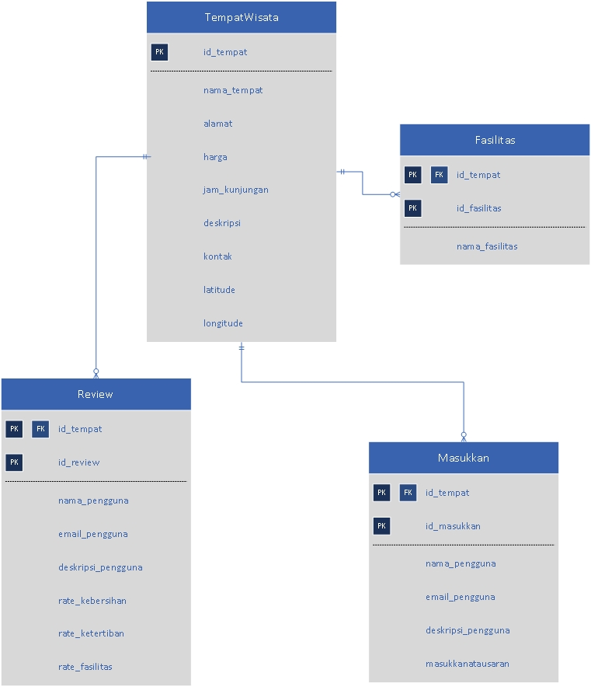

**Mock Up**

1. Awal

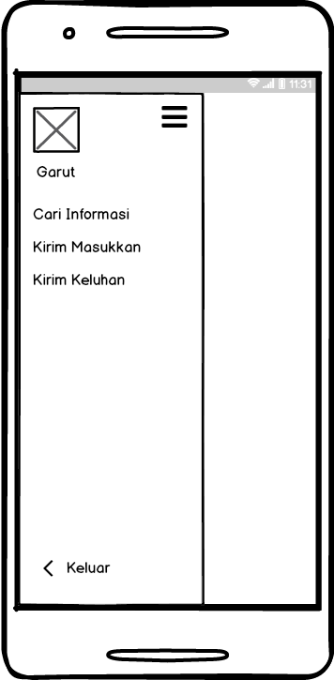

1. Informasi Wisata

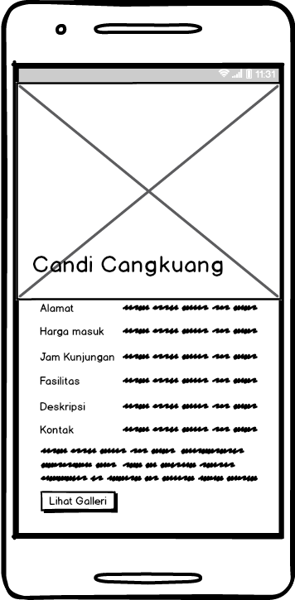

1. Rating

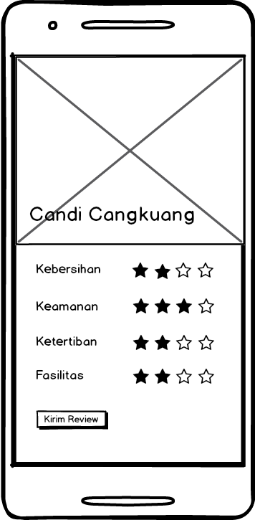

1. Pencarian

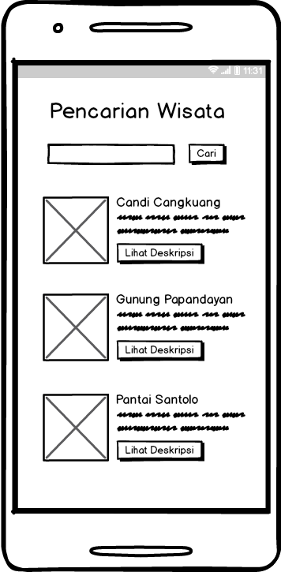

1. Keluhan

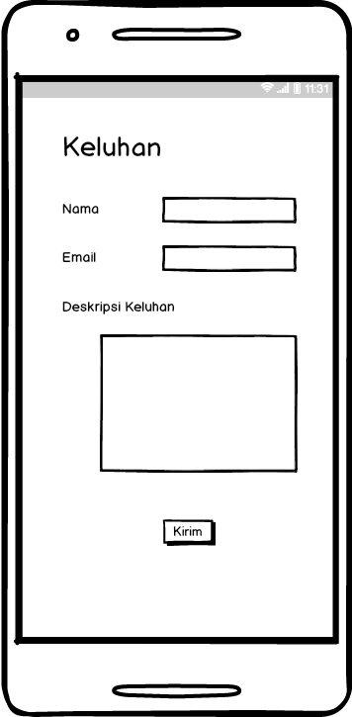

1. Masukkan

